# Bem-vindo a NÚCLEO MAP

Nossa história

A Núcleo MAP é formada por profissionais com mais de 19 anos de experiência em automação e manutenção de equipamentos, dentro e fora do Brasil. Visando sempre em atender da melhor maneira as necessidades de nossos clientes, estamos preparados para propor soluções em fabricação, manutenção, integração, automação industrial e residencial acompanhando as novidades do mercado como indústria 4.0, máquina conectada, IOT, domótica e entre outras.

Missão

Propor soluções que se encaixem perfeitamente no perfil de cada cliente, buscando viabilidade, prazo e demanda do projeto. Visando sempre aumento da lucratividade, qualidade e eficiência nos negócios.

Integração

Construído em uma estrutura que facilita a leitura do software e até mesmo facilitando o diagnóstico de possíveis falhas no equipamento, toda programação traz embarcado informações de condições gerais do equipamento, histórico de falhas, disponibilidade de produção e informações de produtividade. Sempre visando o melhor funcionamento do equipamento e a prevenção de possíveis falhas. Com nossa experiencia na área procuramos sempre reduzir os custos, aumentar a qualidade e a produtividade da linha de produção seja qual for o tamanho dela.

Uma imagem contendo captura de tela

Descrição gerada com muito alta confiança

Projeto elétrico

Construído em uma estrutura padronizada toda documentação elétrica segue as normas regulamentares visando facilidade e rapidez na hora da montagem. Com identificações de componentes e de fiação mais claras que facilitam possíveis alterações e agilidade na manutenção.

Uma imagem contendo captura de tela

Descrição gerada com muito alta confiança

Projeto mecânico

A elaboração do projeto em 3D traz consigo a redução do tempo de desenvolvimento, redução de protótipos para teste e detecção de possíveis falhas antes da usinagem. Todos os nossos projetos são elaborados visando redução de custos com usinagem e material, facilidade na montagem e manutenção, porem mantendo a robustez de todo o equipamento. Com uma documentação completa para uma usinagem fiel ao projeto reduzindo o tempo total de montagem do projeto.

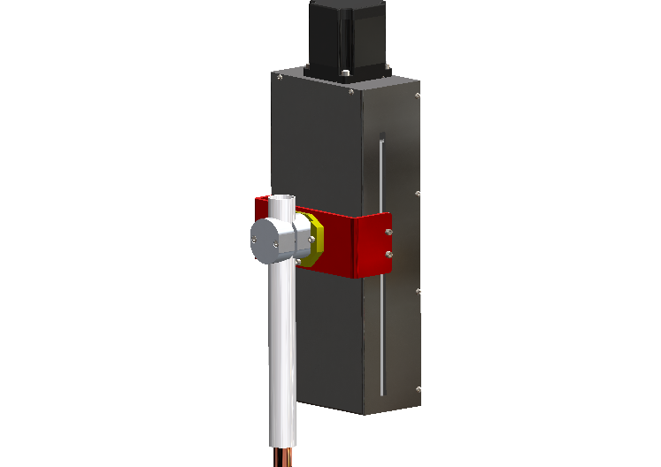

Robótica

Com ampla experiencia na área de robótica toda programação é feita pensando na longevidade do robô, com movimentos suaves evitando trancos nas paradas, porém com rapidez na movimentação. Com uma lógica simples e de fácil leitura a alteração de pontos de parada se tornam muito mais fácil e rápida. Garantindo lucratividade e agilidade ao processo.

Uma imagem contendo captura de tela

Descrição gerada com muito alta confiança

CONTATO

Rua Grã Nicco, 113

Curitiba, PR 81200-200

Tel.: +55 41 99274-9270

e-mail: emerson@artefresa.com.br